https://discussingfilm.net/2021/03/21/dota-dragons-blood-book-one-review-a-character-driven-medieval-fantasy/

written by Eric Thomas March 21, 2021 || 2:00 pm

‘Dota: Dragon’s Blood’ Book One Review –

A Character-Driven Medieval Fantasy

도타: 드래곤즈 블러드 북 1 리뷰 – 캐릭터 중심의 중세 판타지 이야기

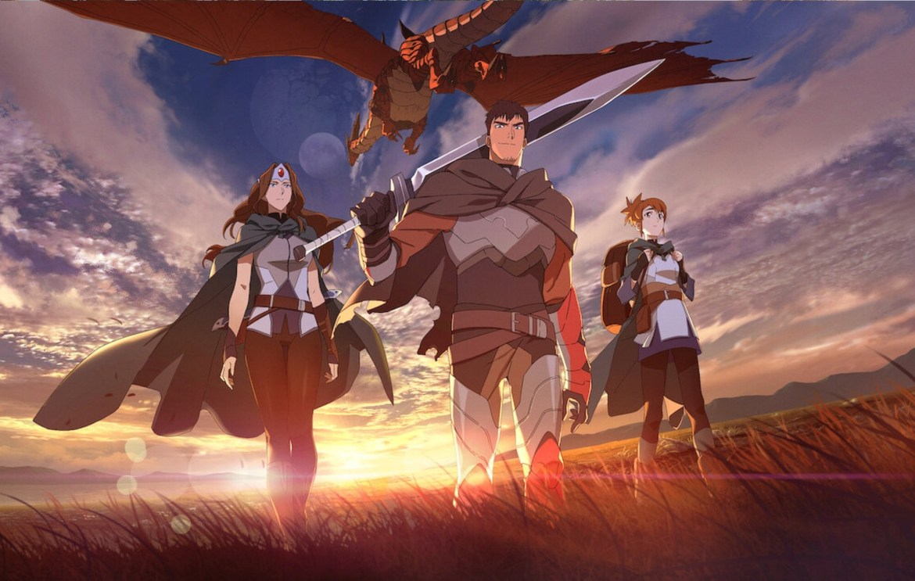

Medieval fantasy is a genre that’s thrived in a game setting, but it doesn’t have to end there. The mountains of lore that go into the crafting of these games essentially makes them the perfect source material for adaptations. Yes, there is well-founded doubt around the actual quality of these adaptations, but Dota: Dragon’s Blood actually makes a good argument for giving them a shot regardless.
중세 판타지 장르는 게임에서 가장 널리 활용되는 장르지만, 게임 외로도 뻗어나갈 수 있는 장르다. 판타지 게임을 위해 만들어지는 수많은 로어는 게임을 다른 미디어 콘텐츠로 각색할 수 있도록 하는 완벽한 원 소스 역할을 한다. 사실 게임을 기반해 만든 영상물 중에서 실망스러운 퀄리티로 나온 것들이 있어, 이런 콘텐츠에 회의감을 가질 수 있을 것이다. 하지만 그럼에도 <도타: 드래곤즈 블러드는> 한번은 시도 해볼만한 가치가 있다 좋은 예시가 될 작품이다.

Drangon’s Blood is a coproduction between Netflix and Valve for another Netflix original anime. Animated by Studio Mir, the studio that worked on The Legend of Korra, and created by X-Men: First Class screenwriter Ashley Miller, this new series is an adaptation of Dota 2, a multiplayer arena game by Valve. Dota was originally a popular mod for the game Warcraft III: Reign of Chaos, though the popularity inspired Valve to attain the rights to the series and craft a fully-fledged standalone game out of it, which became Dota 2.
<도타: 드래곤즈 블러드>는 또 다른 넷플릭스 오리지널 애니메이션 시리즈로 넷플릭스와 밸브의 공동프로덕션이다. <코라의 전설>을 제작한 스튜디오 미르가 애니메이션을, <엑스맨: 퍼스트클래스>의 각본가인 애슐리 밀러가 제작에 참여했다. 이 새로운 애니메이션 시리즈는 밸브의 멀티플레이어 아레나 게임인 도타 2의 영상화이다. 원래 도타는 게임 <워크래프트 3: 혼돈의 지배>의 게임 모드로 시작해, 그 인기가 엄청나지자 밸브가 시리즈의 권리를 사 완전히 독립된 게임으로 제작되어 도타 2가 되었다.
制作《科拉传奇》的 Studio Mir
Simply put, Dota’s story is based on wars between factions, mystical creatures, and ancient beings. And while you may play the game with an understanding of how to control characters in a complex world, the anime takes a much more streamlined approach in conveying the lore behind its story while still crafting tales and characters of its own that pack several surprises. Though dragons are very cool to begin with, they are not the only mythical creature at play here.
요약하자면, 팩션(분파), 신비스러운 크리쳐들, 고대의 존재들 간의 전투/전쟁이 이 도타 게임의 주된 이야기이다. 이 복잡한 세계에서 캐릭터들을 조작하는 방법에 대한 이해만으로 게임을 진행할 수 있다. 하지만 애니메이션의 접근방식은 게임의 것보다 더 깔끔해, 지금까지도 계속해서 만들어지는 놀라운 캐릭터들과 이야기를 담은 로어를 우리에게 전달한다. 드래곤 자체도 멋지긴 하지만, 이 작품에서는 그저 단순한 신비로운 크리쳐이기만 하지는 않는다.

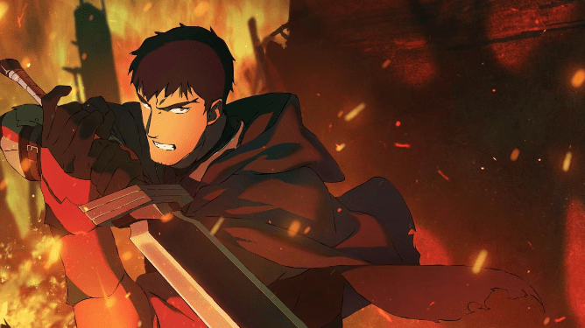

In the first episode, which is co-written by Avatar: The Last Airbender’s Bryan Konietzko, it is revealed that Dragon’s Blood is centered around Davion, a renowned Dragon Knight voiced by anime dub veteran, Yuri Lowenthal. Davion is a brash protector who wishes only to slay dragons. At his side is his partner, Bram, who’s voiced by fellow Spider-Man voice actor, Josh Keaton. One day, the two discover that an adult dragon, an Eldwyrm, is sleeping close to their village base. Reluctantly, Davion is forced into a battle with not only the dragon, but also a demonic entity called Terrorblade. The battle throws the Dragon Knight’s life and future into disarray. Unfortunately, the downside of this disarray is that Keaton’s Bram and his sidekick charm are sidelined for most of runtime.
<아바타: 아앙의 전설>의 브라이언 코니츠코가 공동으로 집필한 에피소드 1으로, <도타: 드래곤즈 블러드>는 명성있는 드래곤 기사인 다비온의 이야기를 중심으로 할 것이란 걸 알 수 있다. 다비온은 베테랑 애니메이션 성우인 유리 로웬탈이 맡았다. 다비온은 드래곤을 죽이는 것만을 바라는 자신만만한 수호자다. 그리고 그의 곁에는 파트너인 브람이 있는데, <스파이더맨>에서 다른 연기를 맡았던 조시 키튼이 그의 역할을 한다. 어느 날, 다비온과 브람은 성체 드래곤인 엘드웜이 한 마을의 근처에서 잠에 든 것을 발견한다. 이내 다비온은 그 엘드웜과 싸우게 되고, 그는 동시에 악마적 존재인 테러블레이드와도 직면한다. 이 싸움은 드래곤 기사의 인생과 미래를 송두리째 뒤집는다. 안타깝게도, 이 사건으로 키튼의 브람은 스토리에서 벗어나고 대부분의 런닝타임 동안 사이드킥으로서의 그의 활약을 많이 보지 못하게 된다.

Along the way we are introduced to several figures, some enigmatic and some laid bare. Over the course of eight episodes, our heroes and threats are made clear as several journeys converge into one story that isn’t as straightforward as our characters may believe. Tragedies lead to self examination across the board, and each character is going through unique trauma that proves to be telling of their characteristics and motives. To say the least, a lot of ground is covered in a short amount of episodes. Characters are established, and the lore propping up the plot is explained properly and not thrown in the face of those who aren’t familiar.
그의 여로에서 우리는 몇몇은 신비스러운, 몇몇은 알기 쉬운 캐릭터들과 조우한다. 8편의 에피소드에 걸쳐, 여러 모험이 하나의 매우 복잡한 스토리로 모여가며 주인공들과 그들이 맞이한 위협을 확고히 다져간다. 캐릭터들이 겪는 비극은 각각의 자아 성찰로 이어지고, 저마다 다른 트라우마를 품고 있어 그들의 성격과 동기를 보여준다. 짧게 말하자면, 몇 안 되는 에피소드에서 많은 얘기를 다루고 있다는 것이다. 캐릭터의 성격을 다잡아가는 동안에, 플롯에서 등장하는 게임의 로어를 충분히 설명하며 원작 게임을 모르는 사람들도 낯설지 않게 한다.

While Lowenthal effectively steps into the role of Davion, channeling both Spider-Man and Sasuke Uchiha, arguably his most iconic performances, there are a number of other outstanding performances from this tremendous cast, and a voice cameo that you wouldn’t think to expect. Though we won’t spoil that cameo (hint: it’s a talking dragon), we can say confidently that the cast helps to carry this already engaging story. To name some: Lara Pulver’s clever performance as the shunned Princess Mirana, Troy Baker’s sullen portrayal of the Invoker, and Tony Todd’s intimidating lines as Slyrak the Eldwyrm. There’s also Freya Tingley’s charming and rebellious Fymryn.
<스파이더 맨>의 스파이더 맨, <나루토>의 우치하 사스케의 역을 맡았던 로웬탈이 다비온을 흠 없이 연기하는 가운데, 그 외에도 엄청난 성우진들의 뛰어난 연기를 볼 수 있다. 그 중에는 예상하지 못한 카메오 출연도 있다. 그게 누구인지 발설하지는 않겠다 (힌트: 그는 말하는 드래곤이다). 이 성우진이 이미 매혹적인 이야기를 더 매력적이게 만들었다는 건 과언이 아닐 것이다. 몇몇을 소개하자면, 라라 펄버는 뛰어난 연기로 추방당한 공주 미라나를 맡았고, 트로이 베이커의 침울한 연기는 인보커를, 토니 토드의 위압적인 연기로 엘드웜인 슬라이락을 맡았다. 그리고 프레야 팅글리는 매력적이고 반항적인 핌린의 역을 맡았다.
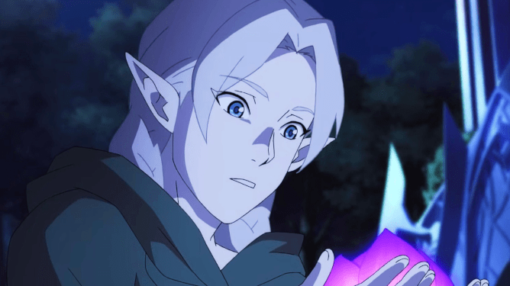

Behind the top-notch voice work, the writing and dialogue is very entertaining and aids a lot in helping to understand the dynamics that these characters have with one another. There is a balance of clever quips and darker melodrama that you would expect of characters in this brazen setting. Rather than keeping comedic relief and serious characters separate, the two archetypes are merged for most characters, so every character is taken seriously to a certain degree rather than having a few choice characters be a punchline. Having fun and being haunted by grief go hand-in-hand for the series.
일류 성우들의 연기를 뒷받침하는 것은 각본과 대사로, 매우 재미있으며 이 캐릭터들 간의 관계를 이해하는데 많은 도움을 준다. 대사는 약삭빠른 재담과 흔히 예상할 수 있는 어두운 분위기의 멜로드라마 사이의 균형을 이루고 있어, 코메디로의 완급조절과 진지한 캐릭터 장면을 서로 분리하지 않는다. 그리고 그 두 유형을 대부분의 캐릭터에 둘 다 잘 녹아들게 했다. 그래서 모든 캐릭터들은 어느 정도 진지하게 받아들여지며, 단순한 개그의 펀치라인으로만 소비되지 않는다. 시리즈 내내 재미와 비탄은 나란히 존재하는 것이다.

The first season of Dota: Dragon’s Blood further proves that Netflix has gained a strong grasp on the anime medium, and also proves that with care, video game adaptations don’t have to be limited to the big screen. Boasting gorgeous animation and a talented cast of writers and actors who bring these very likeable characters to life, the stylized ‘Book One’ of this show is a strong start to a story that should satisfy both casual viewers and longtime fans of the games. Its best strength and worst flaw is that it immediately leaves us wanting more.
<도타: 용의 피>의 첫 시즌은 넷플릭스가 애니메이션 매체라는 것에 갈피를 잡아가고 있다는 것을 반증한다. 그리고 세심하게 잘 제작한다면, 비디오 게임의 영상화도 영화와 같은 큰 스크린을 위한 콘텐츠에 한정하지 않아도 된다는 걸 보여준다. 아름다운 애니메이션을 뽐내며, 유능한 작가진과 성우진들로 호감 있는 캐릭터들에게 숨을 불어넣어 제작된 시즌 1은 탄탄한 시작을 끊어 캐주얼한 시청자와 원작 게임의 오랜 팬 둘 모두를 만족시킬 수 있을 것이다. 다만 이 시리즈의 큰 강점이자 가장 큰 약점이 있다면 한 시즌만으로는 부족하다는 것이다.
《dota:龙的血》第一季进一步证明了Netflix（网飞）正在慢慢融入到动漫媒体。这也证明了只要精心制作，就算是游戏改编的动漫也不必局限于大屏幕。本节目以华丽的动画和实力制作人及著名声优的助阵，让这些充满魅力的角色栩栩如生的展现在了观众和游戏粉丝们的面前，一把收获了他们的喜爱。唯一美中不足的是，第一季有点太少了。

★ ★ ★ ★ 1/2

Dota: Dragon’s Blood debuts on Netflix March 25
<도타: 드래곤즈 블러드>는 넷플릭스 3월 25일에 방영한다.

